第二课时开放型作业

阅读下列材料，完成思考问题

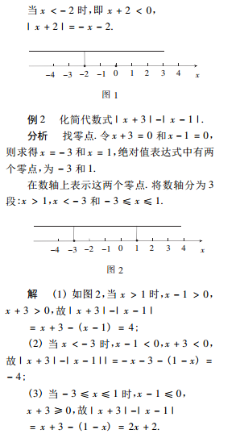 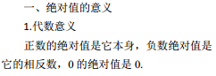

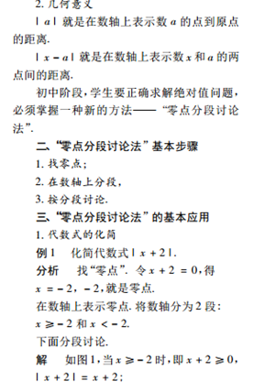

思考：

1.解决含绝对值代数式的问题时如何找零点？举例说明

2.运用“零点分段讨论法”尝试化简下列代数式

(1)

(2)